<https://www.indonesia.travel/gb/en/home>

1. **Jenis Website**

Website Dinamis (Website Pemerintah)

1. **Fungsi Website**

Website ini untuk menyediakan informasi mengenai daerah tujuan wisata potensialnya. Selain itu situs web ini memiliki peranan penting dalan penyebaran informasi destinasi wisata nasional.

1. **Desain Website secara umum**
2. **Desain Layout**

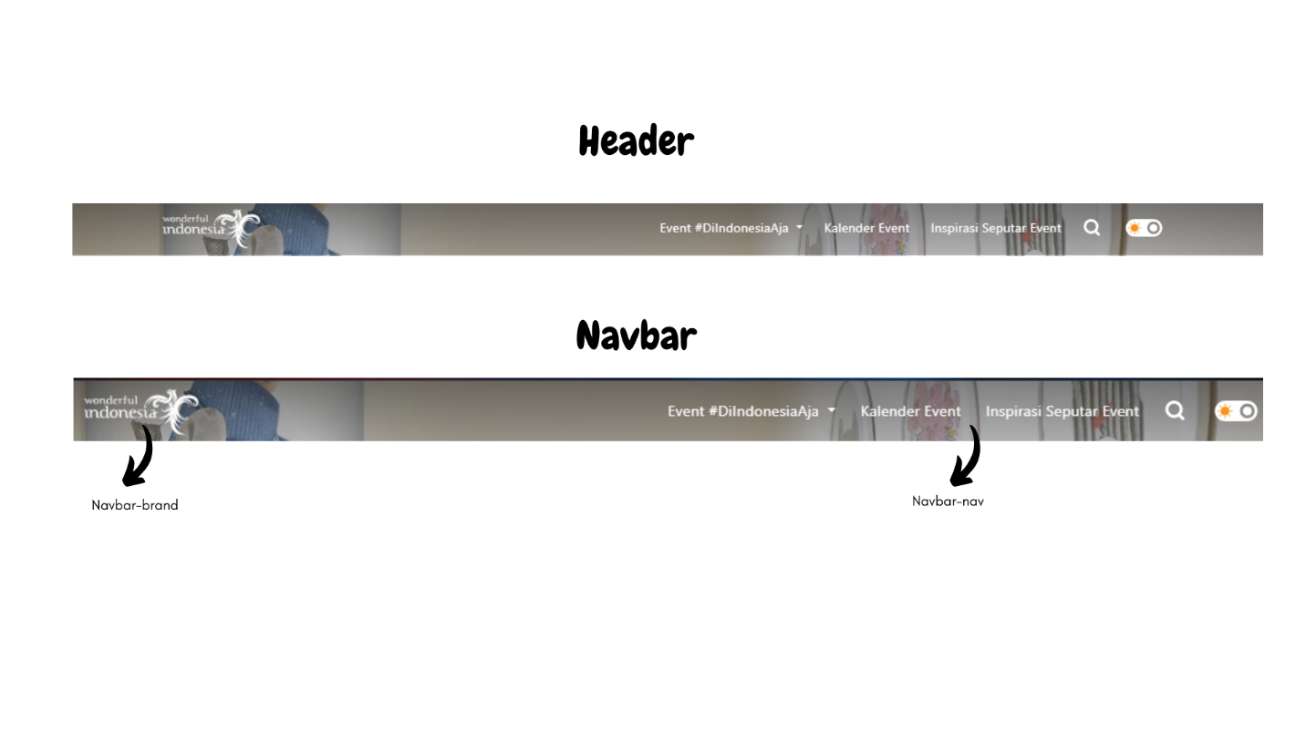

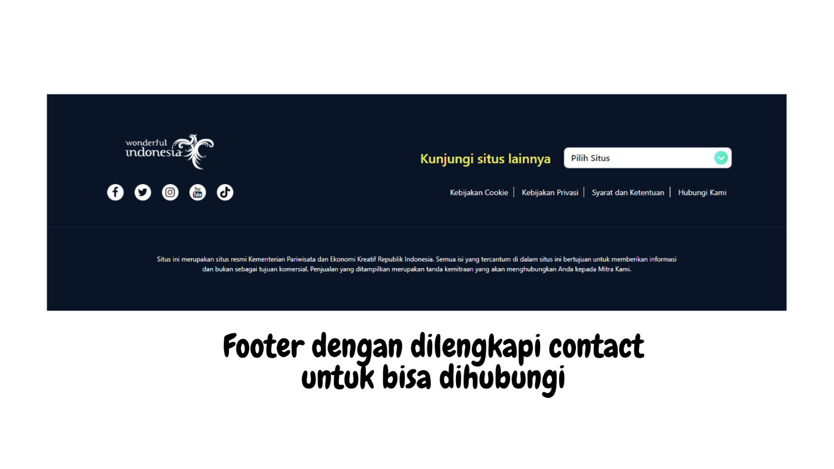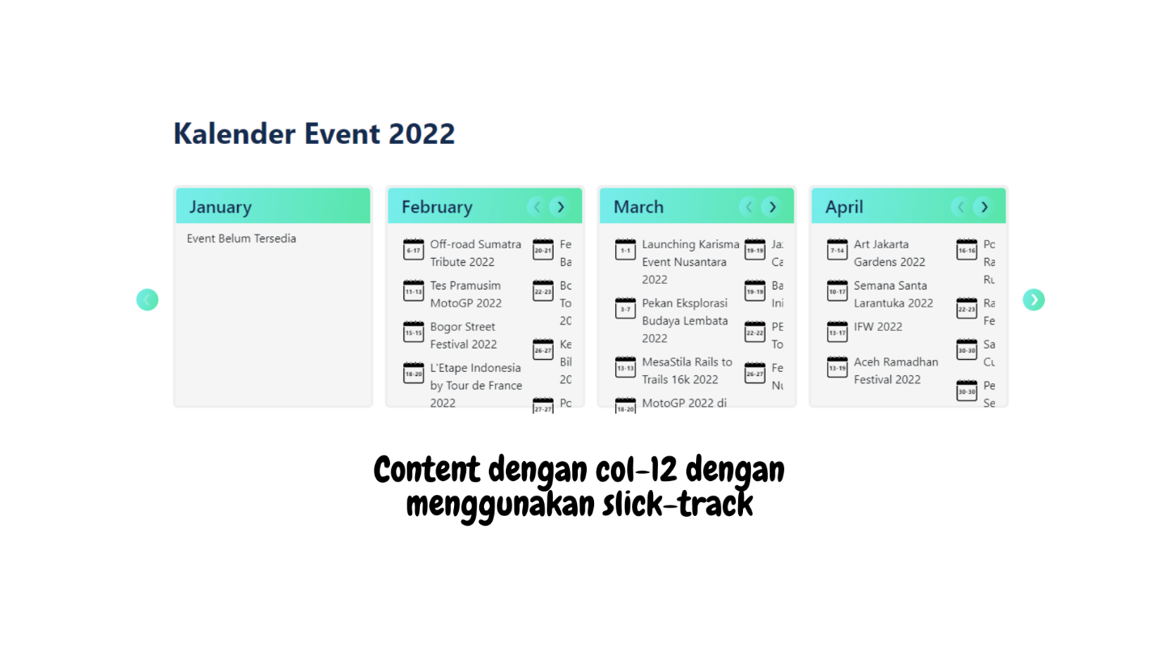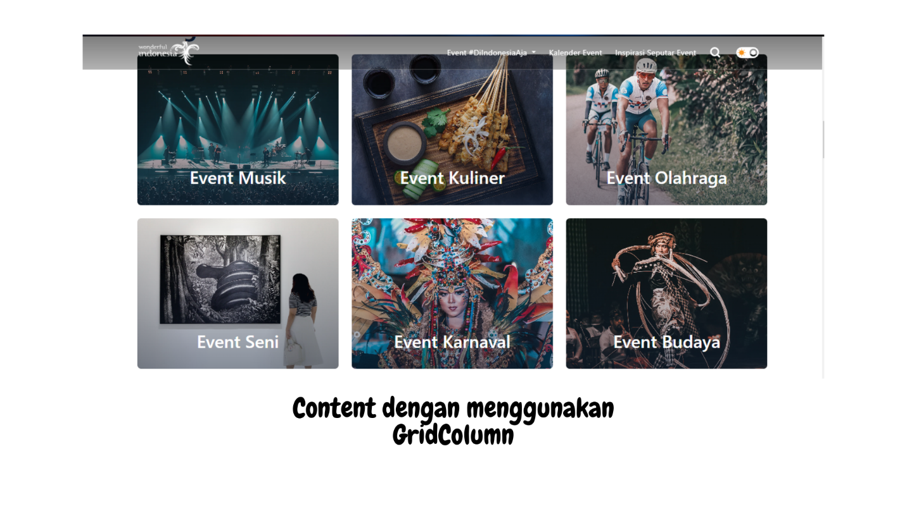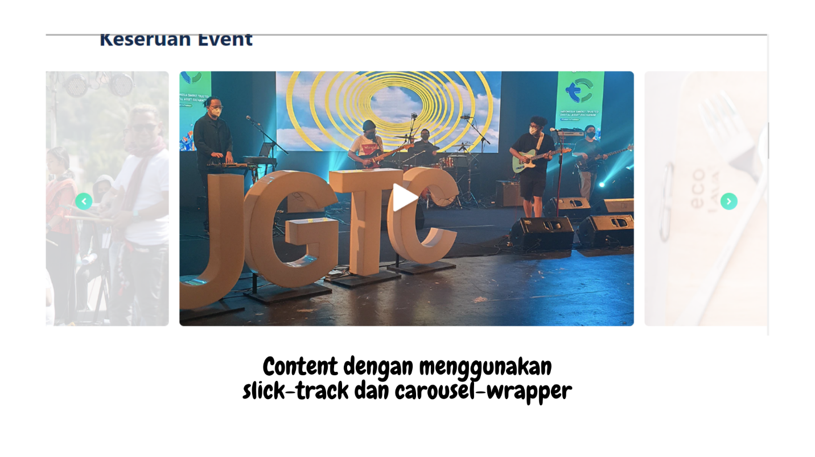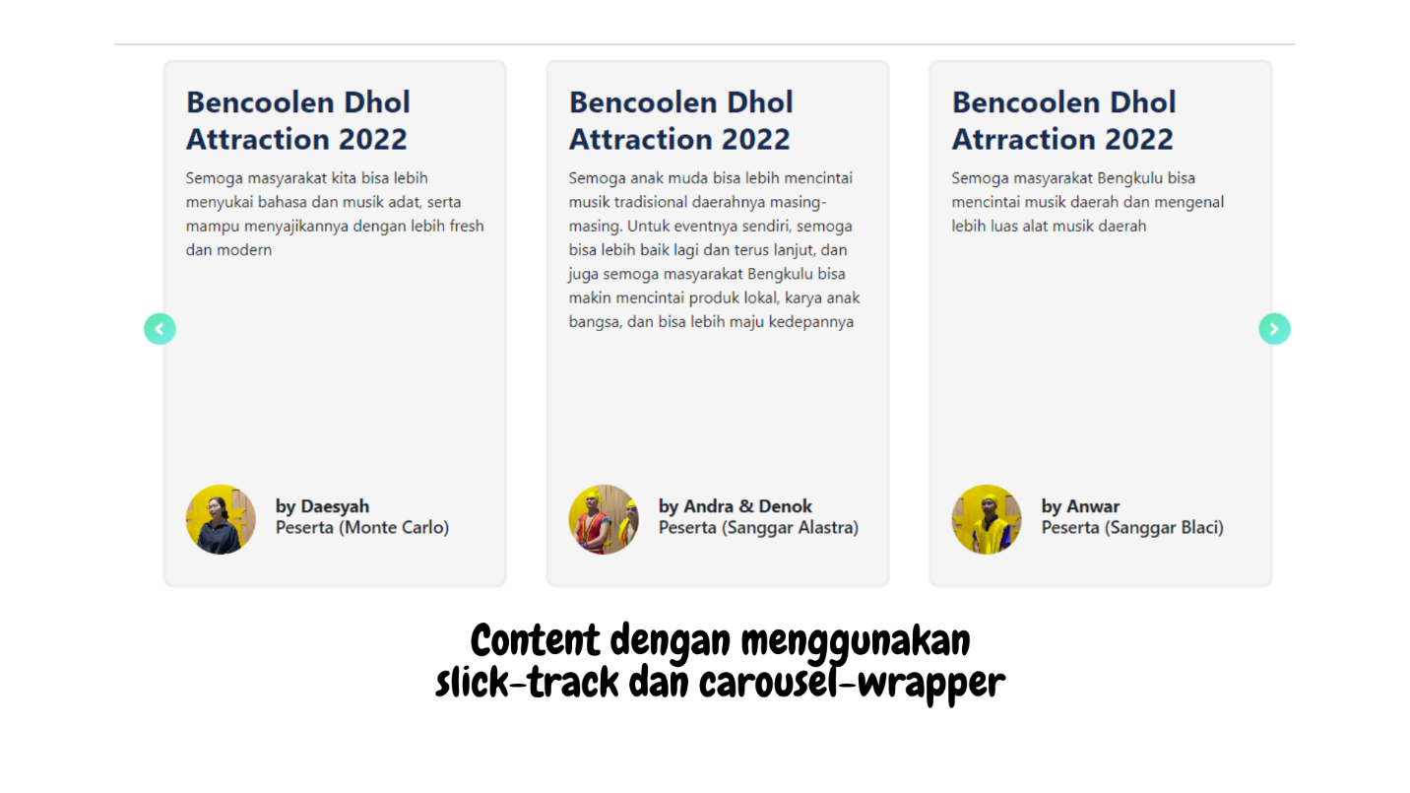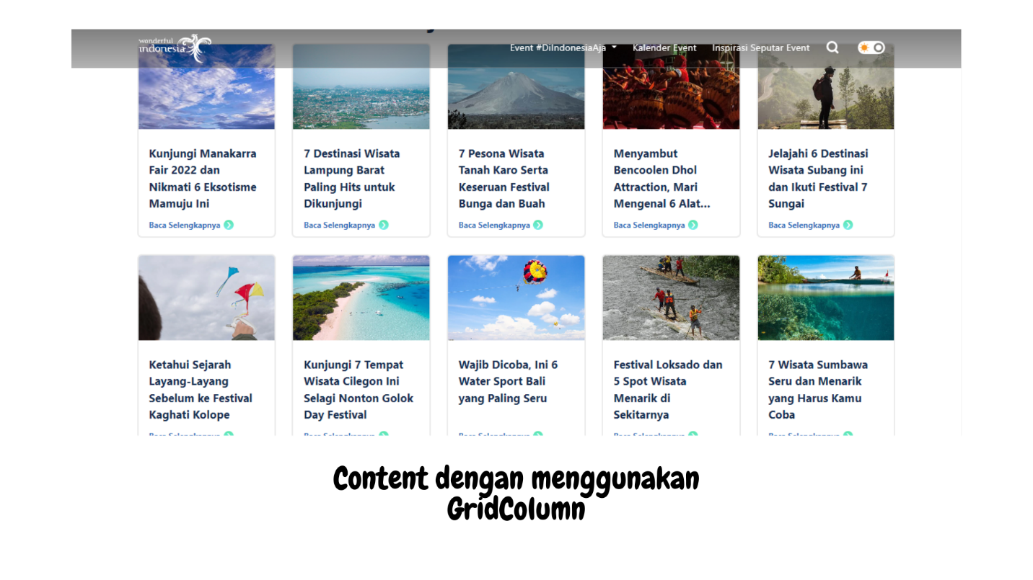

1. **Tipografi**

Segoe UI

Roboto

Helvetica Neue

Arial

Noto Sans

Liberation

Sans serif

Apple Color Emoji

Segoe UI Emoji

Segoe UI Symbol

Noto Color Emoji

Performa Baik

* Website mudah dipahami
* Desainya rapi dan sesuai dengan elemen-elemennya
* Menu Navigasi mudah dipahami
* Konten yang menarik

Performa Buruk